Одесский колледж компьютерных технологий «Сервер»

**Техническое задание**

На разработку функциональной части программы

“Книжная библиотека Maksimum_Reader 0.01v”

Одесса 2016

1. Общие сведения

Приложение книжная библиотека предназначена для выбора книг из библиотеки и их чтение. Также возможен поиск по библиотеке и добавление книг в общую библиотеку. В библиотеке читатель может отыскать книги различных жанров и эпох; выбор около 100 книг. В набор инструментов входит изменение фонового цвета, пометка текста, изменение размера шрифта.

1. Назначения и цели задания

Программная система книжная библиотека предназначена для чтения книг и поиска интересующих книг или авторов. Возможности, дополняющие назначение библиотеки:

* Поиск книг по авторам.
* Поиск книг по названию.
* Просмотр содержимого книг.
* Выбор цветовой гаммы при отображении книг.

1. Характеристики объектов автоматизации

Автоматизация — одно из направлений научно-технического прогресса, использующее саморегулирующие технические средства и математические методы с целью освобождения человека от участия в процессах получения.

Сведения об автоматизации объектов

В данном программном продукте под автоматизацию попадают такие объекты как:

* + В зависимости от вводимых слов и выборов соответствующих пунктов, вывод информации на интерфейс пользователю.
  + Поиск по директории.
  + Построение книги: окно страницы с текстом, меню инструментов, нумерация страниц.
  + Форматирование текста при выводе на «читальный стол» (основное окно приложения где происходит вывод текста книги).
  + Применение, выбранного стиля пользователем, к окну программы.
  + Формирования списка «История».
  + Формирования списка «Избранное».
  + Выбор книги.
  + Добавление книг в локальное хранилище, и запись сведений о ней.

1. Требования к программе

В Приложение «Книжная библиотека» предназначена для считывания текстовой информации из файла формата «.fb2» и передача текста пользователю на экран. Таким образом выполняется одно из основных заданий приложения – чтение книги. Поиск информации также является основным заданием. Реализация функции «чтение книги» выполняется по следующим пунктам:

1. В программе реализована функция для добавления книги в библиотеку программы, в которой выполняется:
2. чтение содержимого одной установленной директории;
3. запись полного названия каждого файла, из директории, с расширением «.fb2» в строку;
4. запись в список всех названий книг из строки;
5. предоставление списка с книгами из директории на интерфейс пользователю;
6. в зависимости от выбора пользователя книги из списка, запоминание индекса выбранной книги из списка. Поиск в массиве с названиями книг по индексу

Программная система разрабатывается единой структурой:

Настольное (стационарное) приложение.

Подразумевает наличие установочного файла с расширением .exe.

Дизайн выполняется для структуры и всех подструктур в едином стиле.

Условия стиля:

* Цветовая гамма отображаемой книги выбирается через отдельный пункт меню, при этом, открывается новое окно со списком цветовых предложений. Перед применением выбора пользователю отображается пример будущего оформления.
* Оформление элементов управления должно быть интуитивно понятным и подходить к общему стилевому оформлению.
  1. Требования к программе в целом

Проект разрабатывается на устройства с установленным программным обеспечениям Windows.

Системные требования (рекомендуемые):

* Операционная система
  + Windows 7 и дальнейшие версии
* Процессор
  + Intel Core 2 DUO E6400/Athlon 64 X2 4200 +
* Память
  + 2+ Гб оперативной памяти
  + 30 Мб свободного места на устройстве
  1. Требования к функциям

Основное меню представлено 3-мя кнопками «Файл» (входят пункты: «Загрузить», «Библиотека», «Цвет», «Печать», «Выход»), «Закладки» (входят пункты: «Открыть», «Добавить»), «Помощь» (входит пункт «О программе»).

Файл:

Загрузить – выводит проводник где пользователь может выбрать и загрузить необходимую книгу.

Библиотека - открывает форму, в которой выводится список всех книг, загруженным пользователем в локальное хранилище ранее.

Цвет – позволяет изменить стиль оформления программы. Вывод окно, где пользователь может выбрать один из стилей внешнего вида «Читального стола» - окно где отображается текст книги.

Печать – выводится окно печати, где присутствуют основные настройки и свойства принтера и страниц выходящих на печать.

Выход – окончание работы программы.

Закладки:

Открыть – открытие формы в которой содержится две кнопки «закладка» (переход к списку закладок пользователя) «история» (переход к списку истории прочтенных книг). Тут же возможен выбор книги с его открытием.

Добавить – добавление элемента в закладке.

Справка:

О программе - вывод справочной информации о программе.

Основное окно («Читальный стол»): тут выводится открытые книги пользователем, а так же меняется оформление при желании пользователя (пункт «Цвет»).

* 1. Требования к видам обеспечения

Реализация данного приложения предполагается на языке программирования C# в WPF. Было выполнено распределение обязанностей между командой разработчиками:

Лидер команды: Богдан Хмельницкий.

Составление Тз – Игорь Тищенко.

Разработка программы – Рыбак Максим.

Составление диаграммы – Богдан Хмельницкий.

1. Состав и содержание работ по созданию программы

Реализация должна проводится в 3 стадии:

1. Разработка документации
   1. разработка технического задания;
   2. Создание диаграммы вариантов использования.
   3. Создание диаграммы последовательности действий.
   4. Создание кооперативной диаграммы.

2) рабочее проектирование;

3) разработку (кодирование);

Разработка документации выполняется в 4 действия: создание технического задания, создание диаграммы вар. использования, создания диаграммы последовательности действий, создание кооперативной диаграммы. Разработка документации осуществляется Богданом Хмельницким. Срок выполнения 2 дня.

Рабочее проектирование осуществляется Игорем Тищенко в его обязанности входит выбор модели проектирования описания применения выбранной модели к нашему проекту.

Разработка программы осуществляется Рыбаком Максимом. В его обязанности ходит реализация основного функционала приложения согласуя их с лидером команды. Сроки выполнения 4 дня.

1. Требования к составу и содержанию работ

В программной системе необходимо реализовать все функции на которые рассчитана книжная библиотека. Чтение и вывод информации из локального хранилища, формирование списка книг из локального хранилища, поиск по книгам (по авторам, по жанру, по году издания, по названию книги). Формирование списка «Истории». Формирование списка «Закладки». Добавление книги в закладки. Вывод книги на печать. Выход из программы.

1. Выбор модели проектирования

Спиральная стратегия (эволюционная или итерационная модель, автор Барри Боэм, 1988 г.) подразумевает разработку в виде последовательности версий, но в начале проекта определены не все требования. Требования уточняются в результате разработки версий.

,Спиральные модели ЖЦ поддерживают эволюционную стратегию разработки ПС и систем. Данные модели объединяют в себе преимущества других видов моделей.

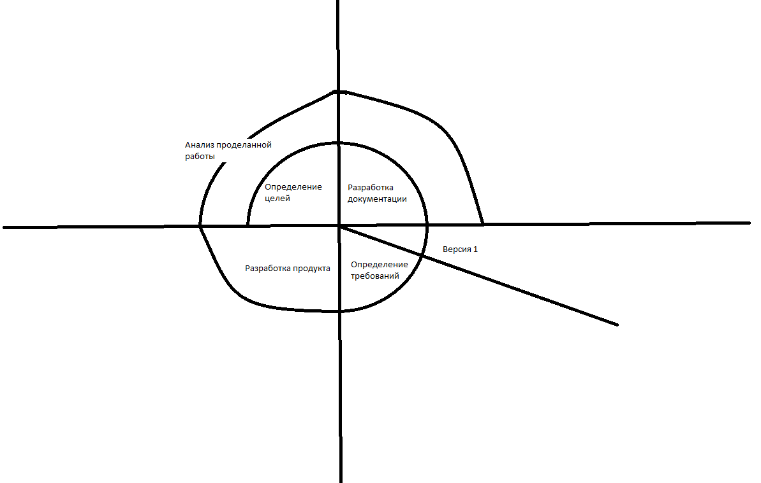

рис . 1 Вариант спиральной модели Боэма применимо к нашему проекту